

P O L I T E C H N I K A R Z E S Z O W S K A

im. Ignacego Łukasiewicza

WYDZIAŁ MATEMATYKI I FIZYKI STOSOWANEJ

Damian Stechnij

**Nr albumu: 173219**

##### PROJEKT

ALGORYTMY I STRUKTURY DANYCH

kierunek studiów: inżynieria i analiza danych

Rzeszów, 2022

# Spis treści

Spis treści 2

1 TEMAT PRACY 3

2 PROBLEMATYKA 4

2.1 Problem 4

2.2 Pseudokod algorytmu dla zadanej wielkości tablicy wypisującego ją „po spirali” 4

2.3 Schemat blokowy algorytmu dla zadanej wielkości tablicy wypisującego ją „po spirali” 5

3 KOD ŹRÓDŁOWY PROGRAMU 6

3.1 Funkcja void tablica 6

3.2 Funkcja int get_liczba_ kolumn 7

3.3 Funkcja int get_liczba_wierszy 7

3.4 Funkcja main 7

4 DZIAŁANIE PROGRAMU 8

4.1 Przykład z tematu 8

4.1.1 Dane wejściowe w pliku wejściowy 8

4.1.2 Wyniki wypisane w konsoli 8

4.1.3 Wyniki wypisane w pliku wyjściowym 8

4.2 Inny przykład 9

4.2.1 Dane wejściowe w pliku wejściowy 9

4.2.2 Wyniki wypisane w konsoli 9

4.2.3 Wyniki wypisane w pliku wyjściowym 9

5 WNIOSKI 10

# TEMAT PRACY

Porównanie algorytmu sortowania kopcowego i algorytmu sortowania grzebieniowego.

# PROBLEMATYKA

## Teoretyczne podstawy

### Algorytm sortowania grzebieniowego

Przyjmuje długość tablicy za rozpiętość, którą dzielimy przez 1.3 i odrzucamy część ułamkową. Bada kolejno wszystkie pary obiektów odległych o wyliczoną wcześniej rozpiętość, gdy są ułożone niemonotonicznie zamieniamy je miejscami. Wykonuje się to w pętli, do momentu, gdy rozpiętość osiągnie wartość 1. Gdy rozpiętość osiągnęła wartość 1 zachowuje się tak jak sortowanie bąbelkowe.

### Algorytm sortowania kopcowego

Podstawą algorytmu jest wykorzystanie struktury danych typu kopiec binarny. Złożony jest z dwóch faz, w których w pierwszym elementy reorganizowane są w celu utworzenia kopca, a w drugiej wykonywane jest sortowanie właściwe.

Do utworzenia kopca można wykorzystywać początkową tablicę, w której znajdują się nieposortowane elementy. Na początku do kopca należy tylko pierwszy element tablicy, potem rozszerzamy go o kolejne elementy, sprawdzając czy przy każdym nowym wprowadzonym elemencie jest spełniony warunek kopca. Jeśli takowy nie jest to przemieszczamy elementy w górę kopca, by warunek został spełniony.

## Pseudokod algorytmu sortowania grzebieniowego

## 

## Pseudokod algorytmu sortowania kopcowego

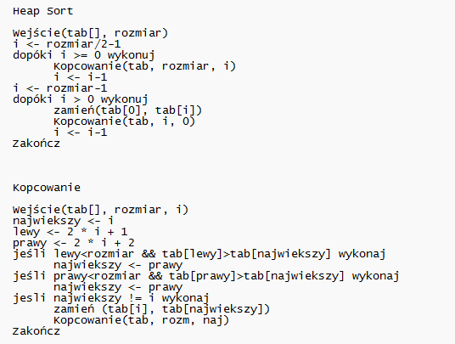

## Schemat blokowy algorytmu sortowania grzebieniowego

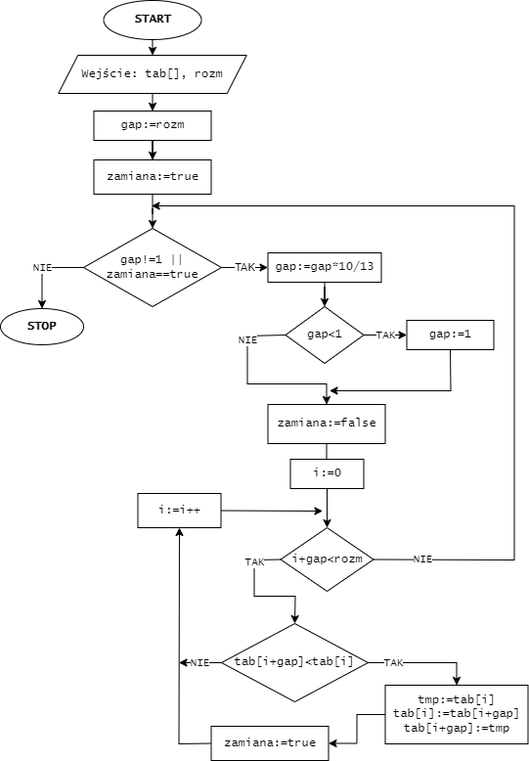

## Schematy blokowy algorytmu sortowania kopcowego

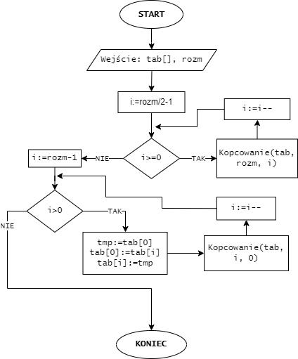

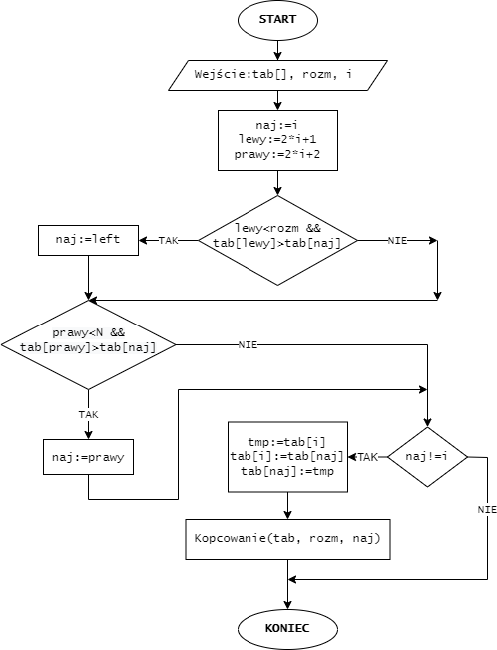

# KOD ŹRÓDŁOWY ALGORYTMÓW SORTUJĄCYCH

## Sortowanie grzebieniowe

### Funkcja wykonująca znajdująca rozpiętość

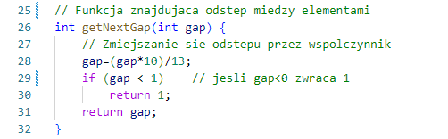

### Funkcja wykonująca sortowanie

## Sortowanie kopcowe

### Funkcja znajdująca większy element

### Funkcja wykonujaca sortowanie kopcowe

### 

# DZIAŁANIE PROGRAMU

Program wczytuje plik, w którym znajduje się tablica (tablica.txt)

## Przykład

### Dane wejściowe w pliku wejściowym

### Wyniki ****wypisane**** w konsoli

### Wyniki wypisane w pliku wyjściowym

## Inny przykład

### Dane wejściowe w pliku wejściowy

### Wyniki wypisane w konsoli

### Wyniki wypisane w pliku wyjściowym

# WNIOSKI

Program pobiera dane wejściowe z pliku.

Program wypisuje dane wyjściowe do konsoli jak i do pliku.

Program zawiera jedną funkcję void: tablica; dwie funkcje int: get_liczba_kolumn, get_liczba_wierszy; oraz główną main.

Program sam zlicza wymiary tablicy dwuwymiarowej.

Kod zawiera komentarze, które pomogą zrozumieć działanie funkcji.

Schemat blokowy i pseudokod zostały sporządzone do algorytmu wypisywania tablicy dwuwymiarowej o zadanych wymiarach.